УПРАВЛЕНИЕ ОБРАЗОВАНИЯ
АДМИНИСТРАЦИИ МУНИЦИПАЛЬНОГО РАЙОНА
«ВОЛОКОНОВСКИЙ РАЙОН» БЕЛГОРОДСКОЙ ОБЛАСТИ

ПРИКАЗ

2 апреля 2018 года № 448

Об итогах муниципального конкурса
сочинений «Я живу на улице Героя»

На основании приказа управления образования администрации муниципального района «Волоконовский район» Белгородской области от 02 февраля 2018 года № 120 «О проведении муниципального конкурса «Я живу на улице Героя», в целях возрождения национальной самоидентификации русского народа, его исторической памяти, привлечения внимания подрастающего поколения к истории, его духовным ценностям и подвигам в общеобразовательных организациях района прошел муниципальный конкурс сочинений «Я живу на улице Героя». В нем приняли участие 19 учащихся из МБОУ «Волоконовская СОШ №1», МБОУ «Волоконовская СОШ №2», МБОУ «Погромская СОШ», МБОУ «Покровская СОШ», МБОУ «Пятницкая СОШ», МБОУ «Староивановская СОШ», МБОУ «Тишанская СОШ», МБОУ «Фощеватовская СОШ», МБОУ «Афоньевская ООШ», МБОУ «Голофеевская ООШ», МБОУ «Борисовская ООШ», МБОУ «Грушевская ООШ».
Члены жюри при оценке работ, представленных на муниципальный этап, руководствовались следующими требованиями и критериями: соответствие работы теме, наличие и раскрытие основной мысли сочинения, оригинальность раскрываемой темы, правильность фактического материала, последовательность и логичность изложения, правильное композиционное оформление работы, грамотность (соблюдение орфографических, пунктуационных и грамматических норм).
На основании выше изложенного приказываю:
1.Утвердить итоги муниципального этапа конкурса сочинений «Я живу на улице Героя».
2. Признать победителями конкурса среди учащихся 5-8 классов:
- Рогову Анастасию, учащуюся 5 класса МБОУ «Пятницкая ООШ» (руководитель Дорохова Елена Анатольевна, учитель русского языка и литературы МБОУ «Пятницкая СОШ»);
среди учащихся 9-11 классов:
-Лебединского Дмитрия, учащегося 11 класса МБОУ «Погромская СОШ» (руководитель Морозова Алла Станиславовна, учитель русского языка и литературы МБОУ «Погромская СОШ»).
3. Признать призерами конкурса среди учащихся 5-8 классов:
- Степаненко Андрея, учащегося 8 «Б» класса МБОУ «Волоконовская СОШ №1» (руководитель Горюнова Алла Геннадьевна, учитель истории МБОУ «Волоконвская СОШ №1»);
- Покрова Наталью, учащуюся 6 класса МБОУ «Афоньевская ООШ» (руководитель Скурятина Ольга Васильевна, учитель русского языка и литературы МБОУ «Афоньевская ООШ»);

среди учащихся 9-11 классов:
- Шамраева Илью, учащегося 10 МБОУ «Пятницкая СОШ» (руководитель Михайлова Наталья Николаевна, учитель русского языка и литературы МБОУ «Пятницкая СОШ»);
- Бежину Екатерину, учащуюся 11 «А» класса МБОУ «Волоконовская СОШ №2» (руководитель Хворостяная Светлана Владимировна, учитель русского языка и литературы МБОУ «Волоконовская СОШ №2»).
4.Наградить победителей и призёров конкурса почётными грамотами управления образования.
5.Выразить благодарность педагогам, подготовившим победителей и призеров муниципального конкурса сочинений «Я живу на улице Героя».
- Дороховой Елене Анатольевне, учителю русского языка и литературы МБОУ «Пятницкая СОШ»;
- Морозовой Алле Станиславовне, учителю русского языка и литературы МБОУ «Погромская СОШ»;
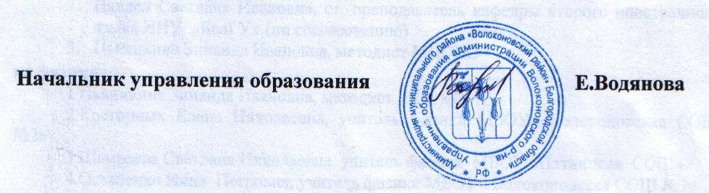
- Михайловой Наталье Николаевне, учителю русского языка и литературы МБОУ «Пятницкая СОШ»;
- Хворостянаой Светлане Владимировне, учителю русского языка и литературы МБОУ «Волоконовская СОШ №2»;
- Горюновой Алле Геннадьевне, учителю истории МБОУ «Волоконвская СОШ №1»;
- Скурятиной Ольге Васильевне, учителю русского языка и литературы МБОУ «Афоньевская ООШ».
6.Контроль за исполнением данного приказа возложить на директора МЦОКО Н.А. Карагодину.

